应用场景
硬件/整机信息：全平台
OS版本信息：桌面专业版
软件信息：OBS Studio视频直播录制

背景介绍
OBS Studio 简称为OBS，是一款免费开源的用于屏幕录制视频和实时直播的软件，主要用于录制电脑屏幕的操作，保存为视频或者是推送到直播平台来实现直播教学。录屏的功能非常强大，而且借助显卡的性能，还能流畅录制游戏过程，也是很多游戏解说使用的录屏软件。
功能特性介绍如下：
- 录制屏幕内容，辅助功能强大，支持音频捕捉、场景切换、画面调色、自定义布局等，视频效果极佳；
- 支持同时录制摄像头画面，满足教学直播或实时解说的需求；
- 支持视频直播，可以边直播边录屏，能将一场直播同时推流到多个直播平台；
- 软件界面简洁专业，而且支持中文界面；

问题现象
应用商店下载安装OBS Studio视频直播录制软件后，运行启动失败，启动报错提示不支持GPU：
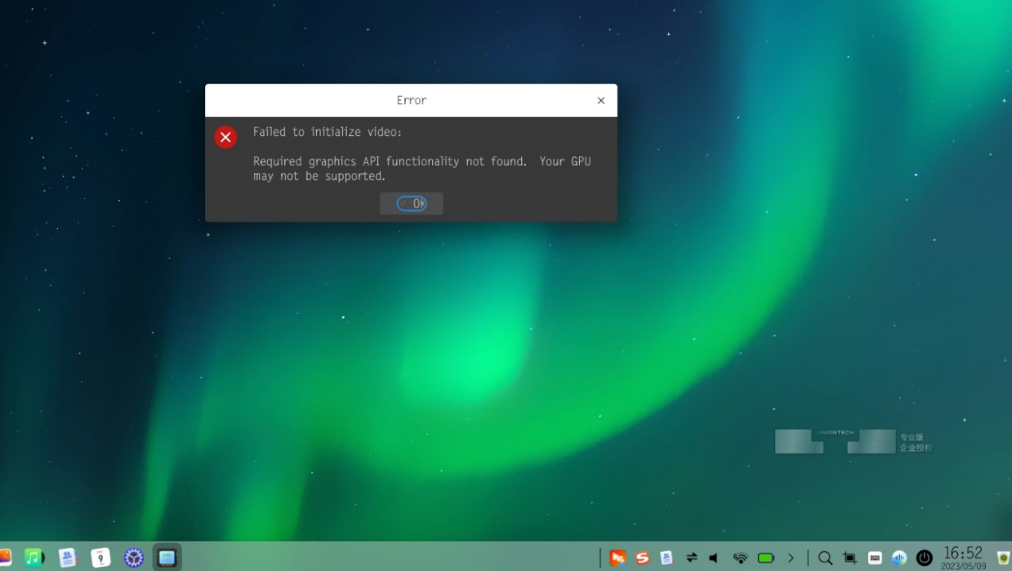

问题原因
与用户沟通进行远程登录后查询到用户侧环境为兆芯KX-6640MA型号CPU，同时采用的也是兆芯核显ZX-E C-960 GPU：
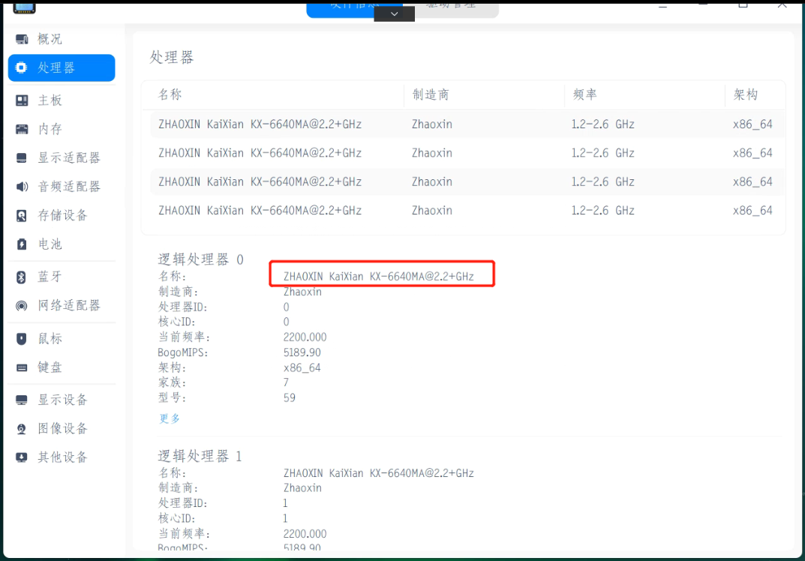
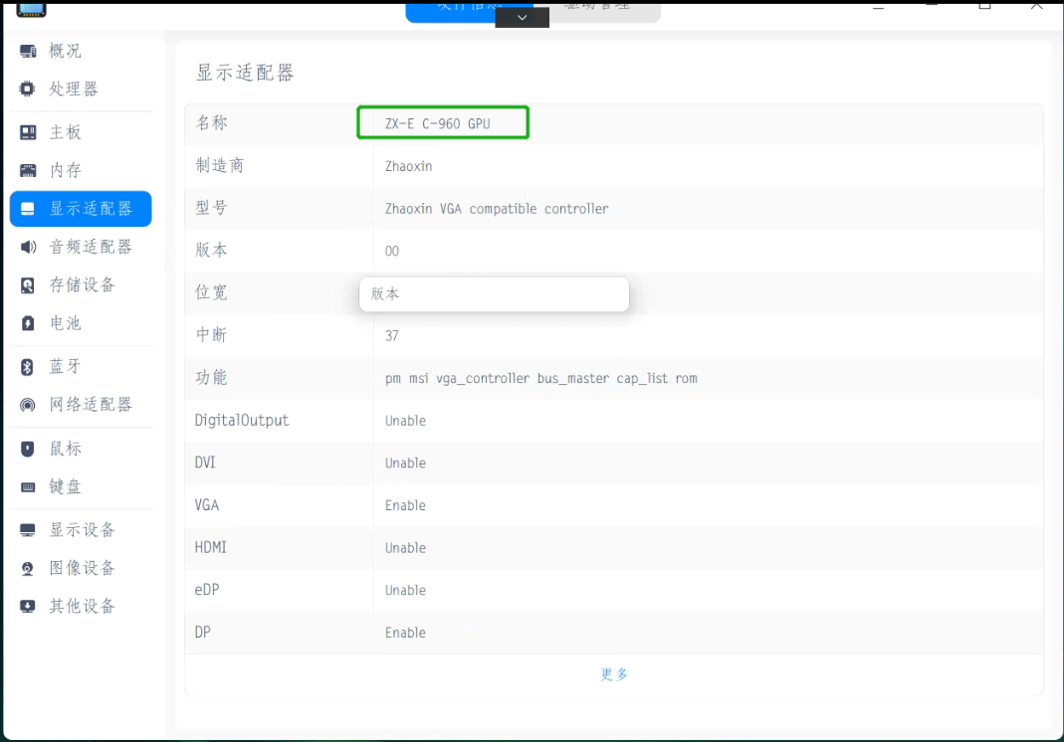
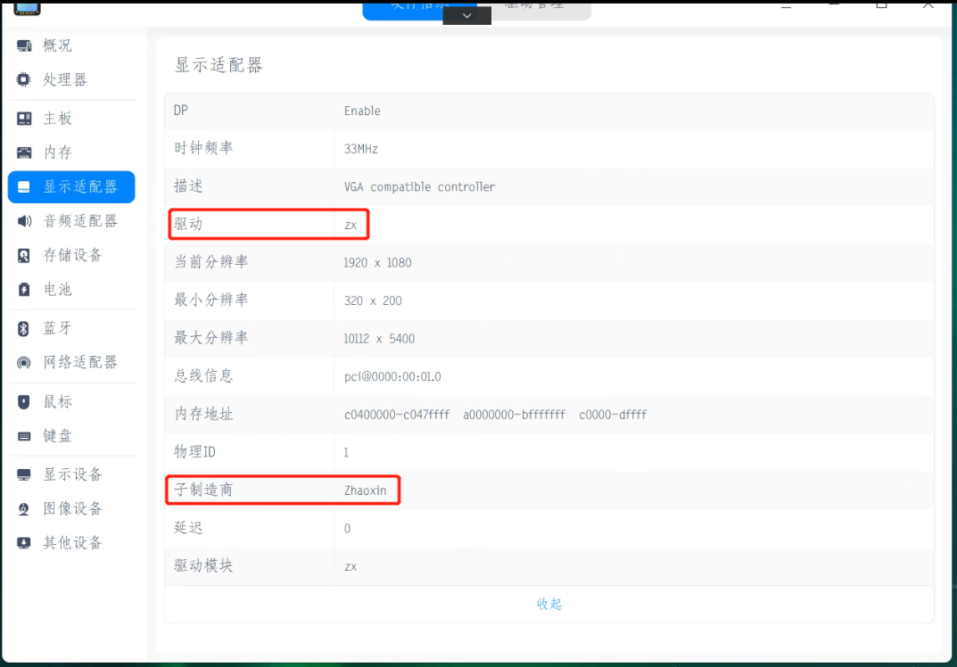

解决方案
通过生态侧与厂商沟通了解到，由于兆芯板载的6000系列CPU集成GPU芯片只支持OpenGL3.2，而OBS软件需要OpenGL3.3以上的版本，所以目前在兆芯集成核显上面OBS软件是无法支持的；
同时用户联系整机厂商咨询得知的答复也是目前兆芯集显无法支持OBS软件，建议前端用户通过联系整机厂商反馈推动解决。
通过对已知历史工单的梳理，目前了解到的信息如下：
集显环境 | 架构信息 | CPU信息 | 说明
兆芯集显 | AMD架构 | 兆芯KX-6600系列 | 兆芯集成核显无法支持OBS软件，兆芯GPU支持的OpenGL版本低于软件要求。
华为集显 | ARM架构 | 麒麟990 | 硬件不支持导致无法适配，华为海思麒麟机器显卡无法支持。
建议方案：
1，根据OBS官网建议，可以考虑采用独显运行支撑此屏幕录制视频软件：
https://obsproject.com/kb/gpu-selection-guide
2，可以考虑在应用商店中影音编辑类别里面安装其他第三方应用替代使用。

©统信软件技术有限公司。访问者可将本网站提供的内容或服务用于个人学习、研究或欣赏，以及其他非商业性或非盈利性用途，但同时应遵守著作权法及其他相关法律的规定，不得侵犯本网站及相关权利人的合法权利。除此以外，将本网站任何内容或服务进行转载，须备注：该文档出自【faq.uniontech.com】统信软件知识分享平台。否则统信软件将追究相关版权责任。

